
本科毕业设计（论文）

外文翻译

译文题目： 并联混合动力客车建模与控制策略研究
学 院： 国际学院
专 业： 机械设计制造及其自动化
学生姓名： 詹宇
学 号： 631326110109
指导教师： 罗召霞
完成时间： 2017年3月12日

译自：Ye, X., Jin, Z., Hu, X. et al. Int.J Automot. Technol. (2013) 14: 971. doi:10.1007/s12239-013-0107-y

并联混合动力客车建模与控制策略研究

X. Ye, Z. Jin, X. Hu, Y. Li, Q. Lu

摘要：本文介绍了具有自动手动变速器(AMT)和干式离合器的电动公交车的并行混合系统建模，控制策略设计和实验验证。数学模型表示和首先描述动力系的系统架构。接下来，一个包括能源管理的完整控制方案里提出了AMT和离合器的策略和协调控制。控制器和动力系模型集成了电源管理和真实世界的混合动力传动系统的一种方案。通过模型模拟和与实验数据的比较进行分析和验证。模型和实验之间的良好协议证明了综合模型的有效性和可信度。在两者中采用集成模型 混合控制单元的开发的模拟和台架测试评估。结果表明，基于模型设计方法有利于系统地分析和理解混合电动力系的动力学。
关键词：混合动力电动汽车，动力系统控制，能源管理，基于模型的设计

1. 引言
混合动力电动汽车（HEV）技术已经被认为是减少燃料的地面运输的消费和空气污染的有希望的解决方案。学术界和工业界越来越重视技术。混合的设计和优化控制器，但是因为混合动力系统的复杂性使得这具有挑战性。为了节省时间成本和设计灵活性，因此基于模型的方法经常采用HEV开发控制策略。
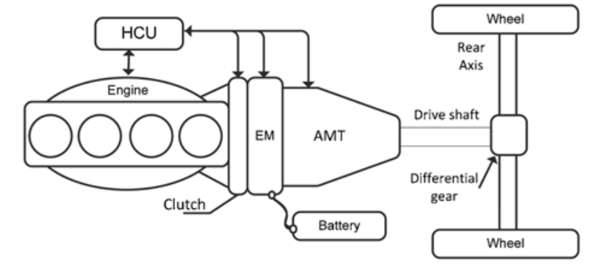
HEV具有包括一系列不同的拓扑，平行和串联平行。这个论文描述了建模和控制策略的开发-重型并行式混合电动城市公共汽车。图1描述了HEV动力系统配置和其控制系统。这种动力总成主要由五个子系统和部件，即发动机、电干燥、离合器、电动机（EM）、牵引电池、自动手动变速器（AMT）。每个子系统都有自己的控制器，这些本地控制器通过CAN与混合控制单元（HCU）连接（控制器局域网）通信。 一般特异性车辆和部件列于表1。
图1. 并行混合的动力总成架构电动公共汽车

表1. 汽车参数
项目 | 规格
车辆质量 | 15230kg
发动机额定功率 | 165kw
电机额定功率 | 40kw
电池 | 11Ah 锂离子，336v
传输 | 6 AMT速度

监控HCU用于确保所有部件一起工作以满足驾驶员的需求，同时提供期望的燃料经济性和驾驶性能。给定驾驶员加速需求和车辆操作条件，HCU使动力系能工作围绕高效点通过管理电源发动机和电机之间的分配，以及协调发动机、电动机、离合器和AMT。
动力系的建模使用HCU控制策略对于设计至关重要。 我们已经进行了各种努力开发混合动力电动车控制器的型号设计，包括统一建模，分类图和许多其他方法。此外，有商业向后的方法（BFA），如ADVISOR，和前向接近（FFA），例如PSAT。BFA适合于优化能源管理策略和组件规模，但是不能直接实现实时控制，因为BFA 需要车辆速度上的预定义轨迹。 FFA因而能够产生在线控制策略。然而，商业FFA模拟工具， 例如PSAT，仍然不能很好地在现实中提供适合可行的控制策略为板载HCU，因为换档和离合器接合的动力学被忽略。因此需要定制建模来进行开发特定动力系控制。
研究多种控制策略混合动力电动车的能源管理表明，包括基于规则的，模糊逻辑， ECMS，SDP和DP。 大多数相关文献集中于电源管理策略寻求最小化燃料消耗，同时忽略瞬时过程（例如离合器接合和换档）。因此，在平滑性方面的驾驶性能没有采取车辆加速度的响应性描述。一些以前的工作考虑了驾驶性能 通过对离合器和换挡事件实施处罚监督能源管理水平。 然而，乘客的驾驶感受直接受离合器接合和换档控制的质量影响，这可以作为低级动作控制或协调控制的参考。虽然驾驶性能与消费者的燃料经济性一样重要，协调控制比能量吸引的关注有更少管理问题。
这项工作的目的是开发一个电动汽车的完整动力系模型和并联混合动力的控制策略。动力系模型是按照其中真实的动力系安装在测试台上建造的，控制策略是在模拟环境中开发的，然后部署在基于微处理器的HCU中并在测试台上进行相关理论推导和实验验证。子系统动力学被仔细地表达，导致子系统模型和总体动力系模型架构中必要的、可以捕获动力系的瞬态过度复杂。 然后，描述复杂的控制策略，其包括基于ECMS的能源管理策略和离合器的瞬态动作控制策略 AMT。提出的集成动力总成控制器模型在模拟和台架测试评估中都得到验证。比较动力系模型模拟实验数据针对不同驾驶条件涉及一些瞬态现象。 结果表明，在一系列实验中评价中燃油经济性所提出的控制器的驾驶性能，动力系的瞬态操作中a 与实际动力学稳定和良好的协议。动力系-控制器模型可以保证进行深入分析理解混合动力的动力学、动力总成并因此有利于实际发展的商用混合动力城市汽车。
本文的其余部分组织如下。 第2节，子系统建模和整体动力系模型架构。 第3节， 描述了混合动力系的控制策略。第4节，提出的动力系统控制器模型验证。然后在第5节中提出结论。

2. 动力传动系的建模
这里首先介绍整个系统架构部分。 然后介绍动态子系统模型，包括发动机型号、电动机型号、电池型号、电动离合器模型和AMT模型的区别。

2.1. 系统架构
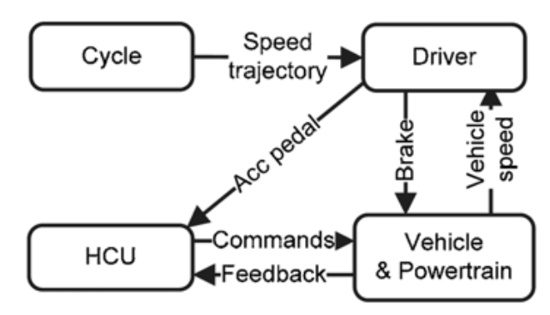
模型开发采用Matlab/Simulink工具进行模拟。动力总成和车型集成了驱动程序模型、测试循环模型和 HCU控制器，如图2所示。驱动程序模型产生加速或制动信号以跟踪预定义的循环速度曲线。HCU解释司机的加速请求转化为转矩需求，并分配根据发动机和电机的扭矩需求的能源管理策略，同时管理所有组件以确保平稳运行。 复杂离合器和AMT操作由HCU协调用于减少驾驶员操纵。注意，因为再生制动扭矩由加速踏板，制动踏板信号不会到达HCU，这将在本研究中3.1.2节中解释说明。
图2. 顶层系统架构和控制逻辑模拟

图3详细描述了子系统之间的扭矩/速度流以及在HCU和动力系之间交互的信号。扭矩以正向从动力传递源到车辆，而组件速度是反馈 从车辆到电源的方向。输入/输出的子系统以图3中所示的方式级联，而对应的这些子系统的符号在以下部分中介绍。模块化架构使我们能够轻松改变动力系配置或替换一个特定子系统。模拟系统共享相同的控制逻辑和真实车辆的拓扑动力系，并且通过实验来识别参数以模仿真实系统的HCU算法开发。这个环境因此可以直接部署在实时环境中，时间控制器应用于实际动力总成控制，为HCU带来极大的便利和重要性 开发和参数调整。主要的是提出这种建模方法的动机。
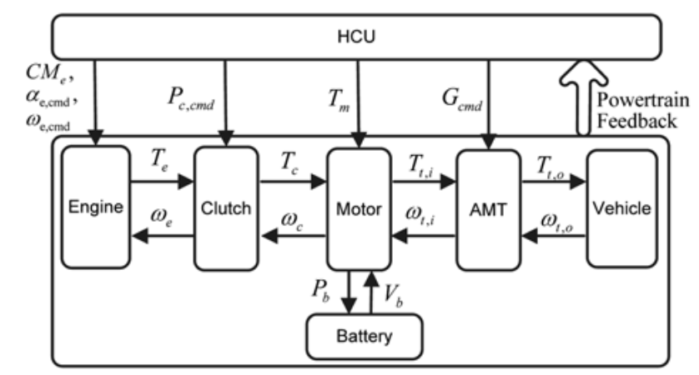
图3. 动力系模型架构和子系统与HCU之间的信号交互

2.2。 发动机动力学模型
如果需要所有的发动机都可以被非常复杂子系统和动力学建模，那么发动机建模对于动力系是必不可少的。然而，高频动力学并不是这样，本文的主要兴趣是因为燃油经济性和驾驶性能主要受低频率的影响动力系的动力学。电动注柴油发动机模型被简化，使得静态映射用于表达发动机扭矩输出。发动机怠速控制和速度控制逻辑也是在模型中描述实际发动机控制行为中提出：
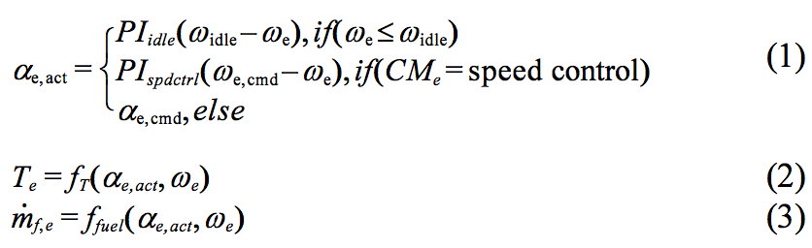
其中α_{e,act}即行为是发动机的实际“油门”。电动注射柴油机没有物理节流阀，相反，节流阀值代表给定发动机转速的转矩的满载的百分比。PI_{idle}表示PI的输出（比例积分）控制器速度ω_{e}要跟踪他的发动机怠速空转 ω_{idle}。 CM_{e}是发动机控制模式在速度控制和扭矩之间切换控制。 当发动机的速度控制模式被激活时，记载为PI_{spdcrl}的PI算法通过发动机进行，控制器遵循 HCU给定的速度指令(ω_{e,cmd})用于扭矩控制模式，发动机控制器响应HCU的油门指令α_{e,cmd}，即发动机转矩T_{e}和 燃料率m_{f,e} ，是α_{e,act}和ω_{e}的函数。这两个函数由二维查找表呈现，其通过实验室实验获得。

2.3. 电动机模型
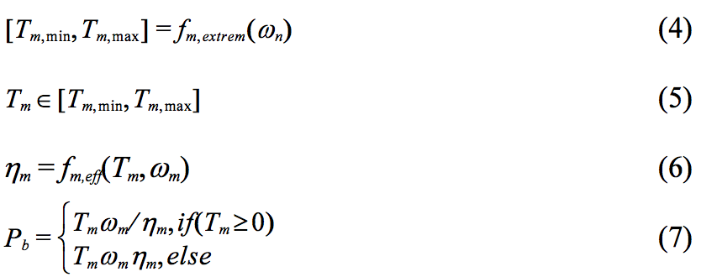
HEV中的电动机用于提供电力推进动力和改善能量回收的燃料经济。本研究使用的电动机类型是永磁同步电机。通过独立电机控制器进行成熟复杂的磁场控制。因此，这里的重点是电动机的外部特性，比如最小电机转矩曲线和效率图。 变频器损耗可与电机损耗相结合。在该模型中，期望的电动机转矩被电机转速的函数限制。电动机-逆变器效率取决于电机速度和扭矩命令，用采用简单的查找表表示。电动机动力学方程如下：
其中T_{m,min}和T_{m,max}分别是电机最小转矩和最大转矩。η_{m}是电动机效率。f_{m,extrem}和f_{m,eff}是关于查找表的电机转矩极限和效率图。 P_{b}是电池电源。

2.4. 电池型号
许多电池模型已经被研究，其中R-int模型被认为是最简单的模型。注意那些比较复杂模型，如PNGV电池模型和滞后模型，用更多参数来模拟电池动力学。 然而，由于建模焦点是动态系统级的动力系而不是内部电池动力学，一个局部组件，我们使用R-int模型 其中电池的开路电压和内部电压 电阻被描绘为电池SOC的函数。 虽然开路电压和内部电阻也与电池温度高度相关，本研究假设对于给定的行程内环境温度恒定。通过实验获得内阻曲线和电池开路电压及充电和放电条件。电池动力学通过使用以下方程计算：
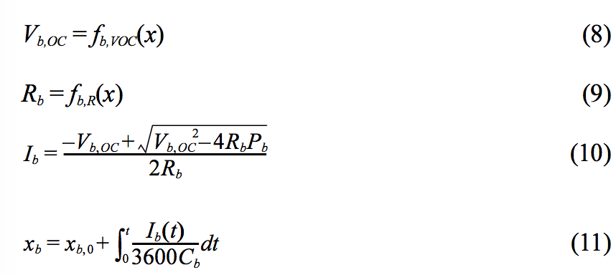
其中，V_{B，OC}是电池开路电压，R_{b}是电池内阻，I_{b}是电池电流。 X_{b}是电池SOC，X_{B，0}是电池初始SOC，C_{b}是电池容量（安培-小时）

2.5. 干式离合器型号

干式离合器的作用是逐渐将发动机接合到传动系，同时避免令人不愉快的冲击，颠簸，过度的动力传动系统磨损。 在这项研究中，离合器被通过具有减速钻机的电动机制动。离合器执行机构位置（P_{c,cmd}）的命令被通过执行闭环位置控制算法的离合器控制器跟踪。 三种操作状态和转换条件在图4中建模。
在图4中，P_{c,act}是执行器的位置，f_{c,fric}是显示表上的摩擦转矩函数，γ> 1 系数代表γf_{c,fric}（P_{c,act}）为静摩擦转矩，因为静摩擦力常常大于在相同条件下的滑动摩擦力。 除了扭矩条件，速度条件|ω_{e} –ω_{c}|<ω_{c,th}是从滑动阶段到锁定的离合器状态转变所需的相位，其中ω_{c}是离合器后部盘的旋转速度，ω_{c,th}为阈值。
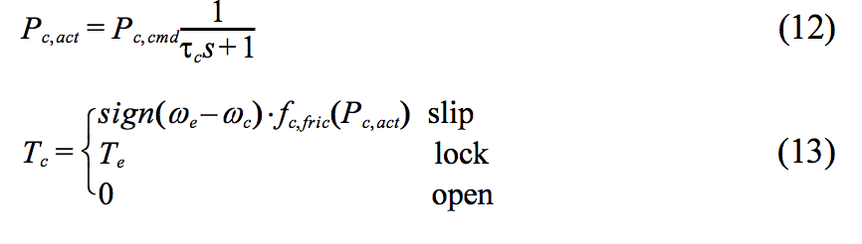
为了简单起见，将离合器转矩建模为函数以查找表的形式显示离合器致动器位置， 并且在每个状态下传递的扭矩由以下方程：
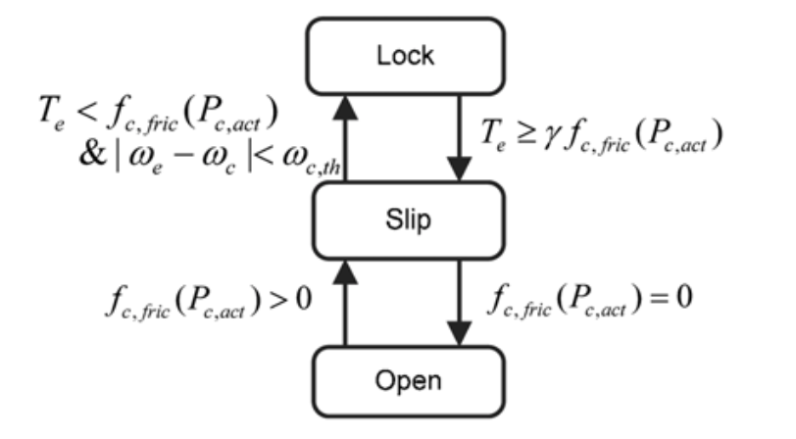
其中，P _{C，CMD}在位置命令通过HCU给出，τc是一阶传递函数的时间常数。如如上式所示，离合器的滑动转矩相位和锁定相位取决于离合器致动器位置和发动机扭矩。
图4 离合器状态和它们之间的转换条件

对于离合器锁定状态，发动机连接传动系，发动机速度因此与离合器速度相同。
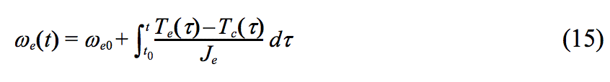
对于滑移阶段和开放阶段，发动机转速为由以下等式描述：
其中ω_{e0}是当离合器状态传输的发动机转速从锁滑最后一次，t₀是相应的时间。 J_{e}为发动机惯性。

2.6. AMT模型
手动变速箱（MT）在所有类型的传输中总体效率最高。AMT具有类似的手动效率因为它本质上是操作手动变速器具有自动化换档的附加控制单元。AMT的建模强调表示AMT状态转换逻辑 HCU和AMT控制器之间的信号交互以及不同状态下的扭矩和速度动力学。 在AMT模型中定义了三种状态，如图5所示，移位过程包括一个循环三个状态。
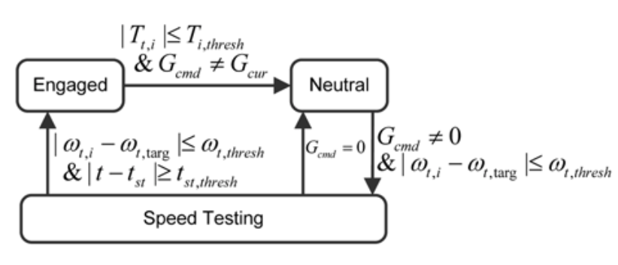
图5. AMT状态和相应的转换条件

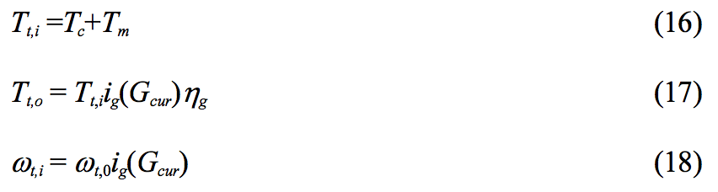
在图5中，T_{t,i}是通过AMT传递的转矩输入轴，T_{t,thresh}是相应的转矩阈 在当前档位可以脱离。G_{cmd}是齿轮命令通过HCU给出，G_{cur}是当前齿轮数， ω_{t,i}是输入轴的速度，ω_{t,i}是目标由输出轴转速计算的输入轴转速和目标档位的传动比; ω_{t,thresh}是在该位置下制动器可接合的目标齿轮对数。 为了保证正确的速度识别，当速度偏差低于阈值时，采用测试状态检查最小持续时间的速度。 t_{st}是当速度偏差开始变小时的时间瞬间，比ω_{t,thresh} 更少。 AMT的动力学取决于齿轮 数。对于啮合状态，AMT系统可以描述为
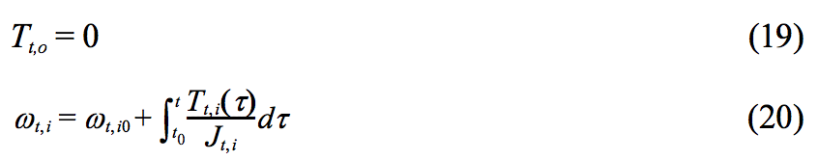
其中ω_{t,0}是输出轴的速度，i_{g}(G_{cur})是齿轮当前档位数比。T_{t,0}是邻输出的转矩轴，η_{g}是齿轮效率。中性状态和速度测试状态实际上是相同物理状态; 他们的动力学可以用以下等式描述：
其中w_{t,i0}为输入轴的转速时齿轮改变时从接合到最后一次的角速度。 J_{t,i}是取决于离合器在输入轴处的集中惯性状态。如果离合器接合，则
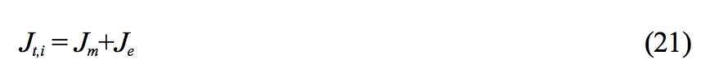
否则

2.7。 传动系统和车辆模型

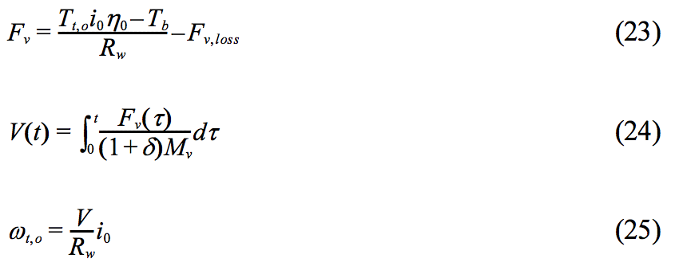
传动系统的数学表示 车辆动力学由以下等式描述

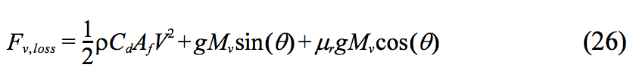
其中，F_{v}是施加在车辆上的合力。i₀和η₀是差速器的传动比和效率。T_{b}是施加在车轮上的机械制动转矩，R是车轮半径。 V是车辆速度，δ是旋转惯性转换系数，以及M_{v}为车辆质量。F_{v,loss}是由的一个函数描述的车辆阻力车辆速度，道路坡度和车辆参数
其中1/2ρC_{d}A_{f}V²是空气阻力，ρ为空气密度，C_{d} 是空气阻力的系数，A_{f}为正面面积，V是车速。 θ是道路坡度，这里是假定为零。 g是重力单位。μ_{r}为轧制摩擦系数。
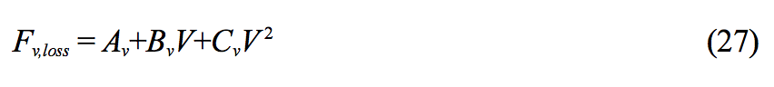
然而，为了更好地描述真实的车辆阻力，一组车辆实验进行实现车辆的实际阻力为给定车辆配置的车辆速度的函数。
其中系数A_{V}，B_{V}和C_{V}的电压被拟合得到实验数据。

3.PHEV的动力传动控制策略
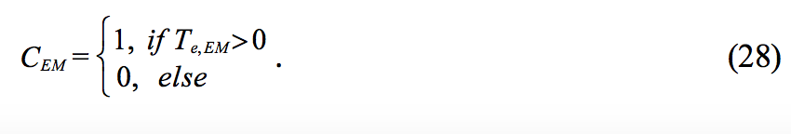
控制策略原理图如图6所示。驾驶员的加速踏板首先被解释为扭矩需求，然后在发动机和发电机之间分配电机通过能量管理（EM）模块提供期望的发动机转矩T_{e,EM}和电机转矩T_{m,EM}。离合器参与意向（C _{EM}）可以从EM模块推断，根据
此外，采用移位策略模块进行生成 在合适的档位控制G_{cmd,EM}。T_{e,EM}，T_{m,EM}，C_{EM}和G_{cmd,EM}四个命令构成了高层次的说明的动力系，而低级动作由协调控制模块（CCM）。 CCM包括两个子系统，即CEM和GSM，分别负责用于离合器接合和换档的动作控制。 T _{e，EM}和T _{m，EM}可以通过CEM或GSM覆盖; T_{e，EM}和T _{m，EM}仅当没有瞬态事件时才发送到发动机和电动机直接发生。

3.1。 能源管理战略

能源管理战略涉及推进和制动控制：用于正扭矩需求，推进控制发动机分开驱动器之间的电机扭矩需; 对于负扭矩需求，是能量恢复管理。

3.1.1。 推进战略

等效消费最小化战略 （ECMS）是用于实时HEV能源管理应用最常用的优化方法。 它被认为是次优的HEV控制问题，因为 ECMS和异步程序（DP，离线基准）之间的燃料经济性偏差编程被验证为 在1％以内。 因此，在这个研究中选择ECMS作为在线能源管理战略。ECMS的控制可以由下面的公式：
在本文中，术语“最优”用于指代给出了特定方法的最佳解决方案星号表示最优解。这里u（T）= [G_{cmd}，T_{m} ]是ECMS的控制策略，其中G_{cmd}是齿轮命令,T _{m}是马达转矩。 P_{dem}（t）是车辆电力需求，V（t）为车速，和P _{ef}（U（t）, P_{dem}（t），V（t））代表的燃油功耗。当施加u（t）时，内燃机（ICE） 动力总成的车辆要求功率P _{dem}（t）和车辆速度V（t）。x（t）为电池SOC，和μ*（t）是最优等效因子，其将电池电流g（x（t）， u（T），P_{dem}（t），V（t））为等效燃油功耗。
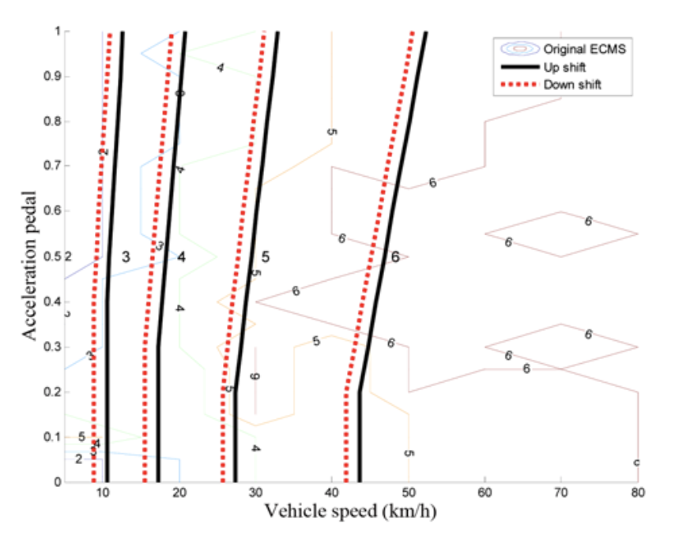
虽然ECMS比DP计算效率更高，其在实时微处理器上的实现仍然存在困难。如等式（29）所示，优化 的ECMS要求评估等效燃料消耗为一个允许控制的向量和选择一个具有最小消耗。 为了减少计算要求，原ECMS控制器应该被简化。 首先，换档控制被控制器从ECMS的输出提取控制策略简化。原始和简化的换档图是如图7所示。
图7. 直接从ECMS导出的换档图（细线）和调节后的换档图（粗线）

然后，对于扭矩分配控制，本研究采用ECMS显式求解。 通过应用Willans线模型进行推导的发动机和电机模型来实现控制策略类似于基于规则的控制，即WL- ECMS（Willans Lines-ECMS）（Xiao et al。，2013）。 WL模型的细节可以在（Rizzoni等人， 1999）中找到。 WL-ECMS由以下确定方程：

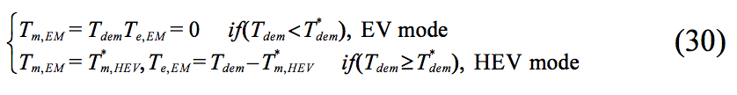
其中T’_{dem}是对应于的需求扭矩 EV和HEV模式之间的模式切换点，是HEV模式的最佳电机转矩。T’_{dem}和T’_{m,HEV}都被计算并存储为AMT输入的函数轴速度ω_{t,i}，分别如图8和图9所示。
等效因子对ECMS性能至关重要，但最佳等效因子难以明确地解决，因为它与驾驶循环高度相关，通常不可预测。 一些算法提出了最优等效因子的估测。采用最优μ*作为恒定在特定周期中点方法，这里用来解决离线模拟。最佳的μ*在现实中使用时间控制，用PI控制器计算在线等效因子：
其中K_{P}和K_{I}是PI控制器的参数，而x_{r}是 所需的电池SOC参考。
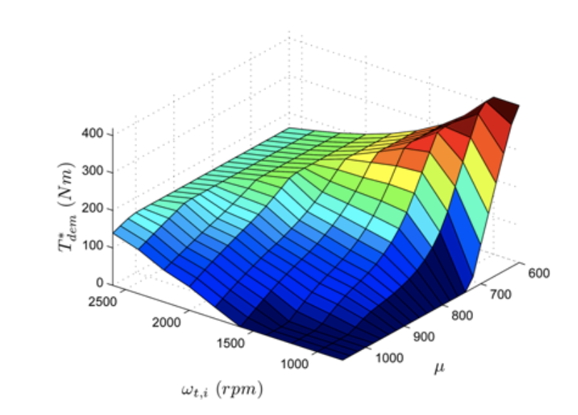
能源管理战略是以两年期， 层结构如图10所示。上层是用于估计适当的等效因子 ，下层用于控制的瞬时优化u（t）模式。动力系统工作在EV模式下，驾驶者的需求转矩此扭矩之下，并在HEV以上模式时，由WL-ECMS在一个类似的架构作为自适应 ECMS。
图8. EV和HEV之间划界扭矩模式，动力系统工作在EV模式下，驾驶者的需求转矩此扭矩之下，并在HEV以上模式时。
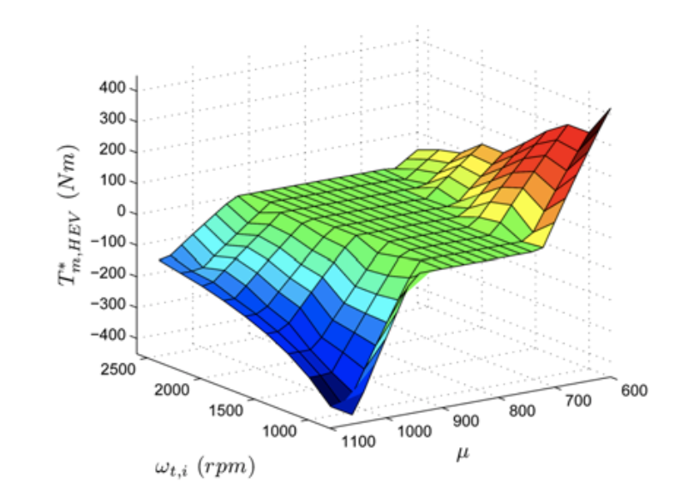
图9. 优化电机转矩 μ和ω的功能。

3.1.2。 制动策略
当驾驶员需求扭矩为正时，制动策略工作为负。它被设计用于在车辆驾驶性能的前提下可能的再生能量。
再生制动转矩由加速踏板保证，电动机执行再生制动时，加速踏板接近零，就像常规车辆中的发动机制动。因此司机可以通过操纵来加速或减速车辆加速踏板。传统液压机械制动系统连接到制动踏板。这个设计 可以简化电制动与之间的协调机械制动，以及优先电制动以节省更多能源。
电动制动期间禁止换档AMT的换档可能导致制动中的扭矩断开再生。它减少了回收的能量或产生剧烈的扭矩变化，从而妨碍驾驶员制动的意图和引起乘客不舒服的感觉。 在我们的设计中，当驾驶员的扭矩需求变为正，该策略允许齿轮变速到推进换档图。

3.2。 换档控制

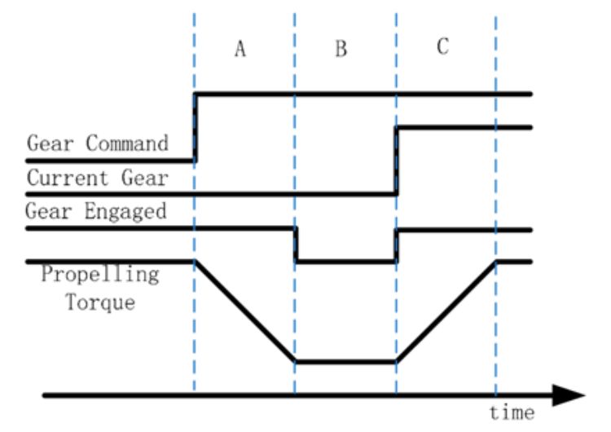
采用无离合器换档控制算法使得能够方便地换档而没有不必要的离合更改。 然而，它可能会导致意想不到的情况，如果协调控制策略设计不当。为了实现平滑的扭矩变换，换档控制被细分为三个阶段，标记为相位A，B和C，如图11所示。
图11. 控制顺序示意图。

A阶段：该阶段用作在换档控制中转矩中断缓冲器。当齿轮指令不同时，从当前档位分配给AMT控制器，HCU降低推进扭矩以避免突然扭矩中断。 此外，分离当前齿轮对只能在有效扭矩传递时执行，通过传输约为零。 斜坡下降时控制推进力矩提供时间窗口需要齿轮拆卸操作。 在这结束相位，变速器换到空档状态，齿轮啮合状态被切换到“假”，这表示阶段A的结束和阶段B的开始。
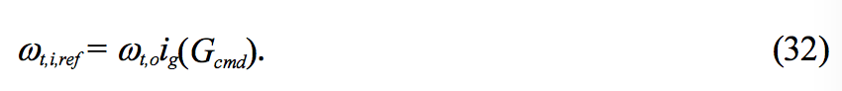
B阶段：速度控制在这个阶段进行，以实现变速器输入之间的同步和输出轴。速度给定（ω_{t,i,ref}）是由变速器输出速度乘以轴（ω_{t,o}）和目标齿轮比i_{g}（G_{cmd}）
速度同步由电动马达执行，因为它更精确，拥有比发动机更快的转矩响应。另外，在升档时，当速度参考比目前的速度低的制动扭矩时，马达将对电池产生再生能量，这是这种控制方法的一个额外好处。速度差异将在一定的范围有限（约-20转到20转）。 然后，“齿轮啮合”信号被设置为真，并且“当前档位'作为所需的齿轮命令，表示将控制改造从B相位到C相位。
C阶段：这一阶段扮演着A相位相同的角色，防止突然的扭矩变化。在推进扭矩以固定速率斜升，直到达到期望的转矩，由能量管理模块给出。一旦所需 达到扭矩，那么移位处理就完成了。

3.3 离合器控制
混合动力电动汽车的离合器接合控制与传统AMT的基础动力总成相似。在这项研究中，解耦控制器的想法在提交中被采用。自从电动马达提供了多了一个自由相位转矩控制，它是用来作为转矩补偿器平滑接合过程中的总的扭矩输出。
两个测试比较离合器从动盘的较低和较高的速度，需要为发动机怠速考虑离合器接合。对于前者（车辆发射期间），离合器滑相后接合，而对于后者（车辆巡航时），稍有闪失就有可能接合离合器。然而，一个兼容的解决方案被设计用于这两种情况。提出的离合器接合控制分为3个阶段，即A，B和C。
A阶段：在这个阶段，控制目标是尽量减少 ICE和离合器从动盘之间的速度差。 速度控制模式采用直接发动机转速
目标A相位的目标完成取决于
其中ω_{c,thresh}是速度差的容许值。
B阶段：离合器从事这个阶段。在车辆 巡航（ω Ç ≥ω 空闲），发动机能够跟踪离合器的速度A相时，使离合器可以尽可能快地从事可能的一个微不足道的滑; 车辆发射时 （ω ç <ω 闲置），离合器接合是通过滑动来实现 相。 该滑移阶段的协调控制是至关重要的 因为这个阶段很可能会引入不愉快的混蛋。 因此，解耦控制的理论采纳， 其中发动机是在速度控制模式，同时使用马达以补偿离合器的转矩干扰。发动机的协调控制，离合器致动器和马达被描述为
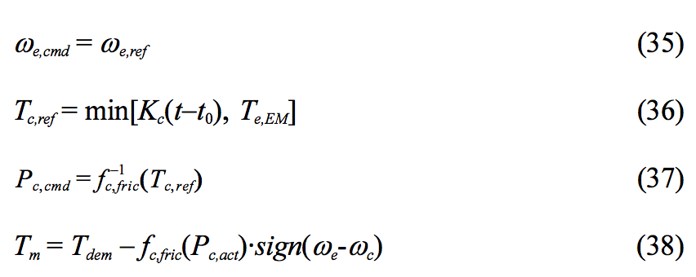
方程（35）表明，发动机速度控制模式是通过与参考速度由方程式（33）确定。这里f_{c,fric}(*)表示摩擦转矩作为的函数离合器执行机构的位置，f⁻¹_{e,fric}（*）描述目标位置所需的离合器摩擦力矩的函数。方程（36）和（37）表示的离合器致动器位置的方式，参考摩擦控制力矩（T_{c,ref}）是时间的斜坡函数和K_{c}是斜坡。t₀是当离合器开始的时候。方程（38）表示电机转矩需求（T_{m}）被设定为一个转矩的补偿通过离合器来发送，满足驾驶者的要求转矩（T_{dem}），改善驾驶性能。这四个方程定义发动机，离合器，电动机的协调控制阶段B。
当以下条件满足时阶段B结束
在车辆巡航时，因为这种情况下自然满足离合器接合，B阶段相当于是省略了，控制序列跳到阶段C.。
阶段C：在此阶段，由于速度差具有已经小于给定容差，剩下的任务是尽可能快地接合离合器。引擎和电机转矩指令加速到设定点分别为T_{e,EM}和T_{m,EM}。

4.模型和控制验证

4.1 子系统验证
首先在测试中得到的子系统参数通过稳态实验，如在发动机和电动机的地图测试效率。电池性能试验是通过一个电池测试台进行。这些参数能让控制策略在模拟环境进行初步研究。 然后，完整的驱动循环测试进行试验与发达的控制策略。

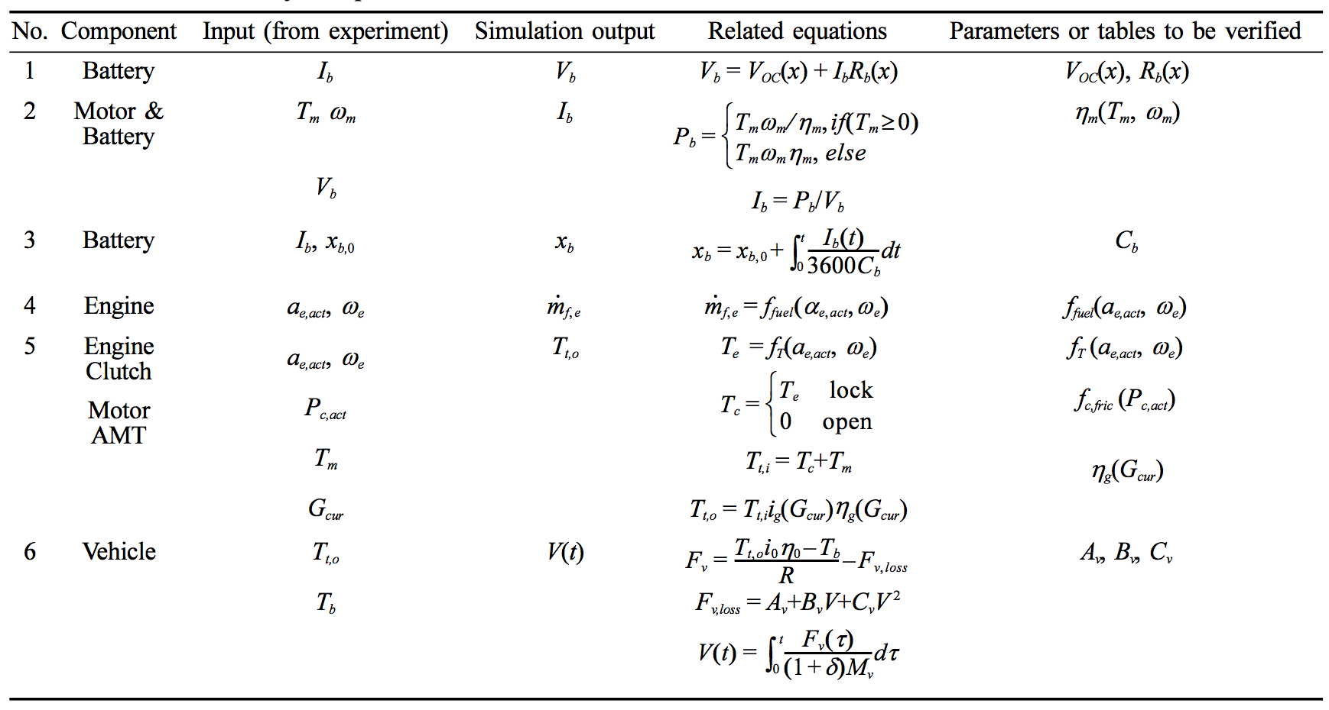
表2. 子系统参数验证的方法
真正的组件，与提供动态响应相比，通过模拟子系统产生的，给予相同的测量输入。相应的参数或表进行验证，以确保模拟输出可以匹配实验数据。对比着眼于发动机，马达，电池和车辆，这会影响燃料经济性能。动力系结构的一些特征不能直接被测量，如发动机转矩和电机转矩。取而代之的是，测量转矩在AMT的输出轴，并与相应的比较，扭矩在仿真的环境中，反过来这又验证了引擎和的发动机的转矩特性。在表2里的参数和相应的输入/输出子系统。
中国典型的城市公交循环（CTCBC）通过了关于测试平台验证子系统的特征。曲线A到C在图12和13中比较用于实验和模拟结果之间的差异，在表2中相应的分析列出子系统与表3用相同的顺序呈现。这些分析包括系数和R ²的线性曲线拟合的值实验和模拟的数据，并在拟合误差（SDFE）内的偏差。系数a和 b在表3表示的斜率，并在装配偏移曲线Y = aX + b，其中X是实验数据，Y是 模拟数据。该斜率代表接近仿真和实验结果; R²和SDFE表示实验数据的分散。大多数嵌合斜率和R ²接近1，表示了良好的实验和模拟数据之间的匹配。 虽然电池电压配件说法并不准确，在模拟SOC轨迹之间有良好的协议，实验表明在电池模型的有效性 SOC计算，如图12，点C。为燃料消耗率差，由于燃料计算在动态响应很慢，这是不能较的发动机运行的快速变化。然而，整个在仿真和试验车辆的燃油消耗匹配得很好，这将在4.2节提出。
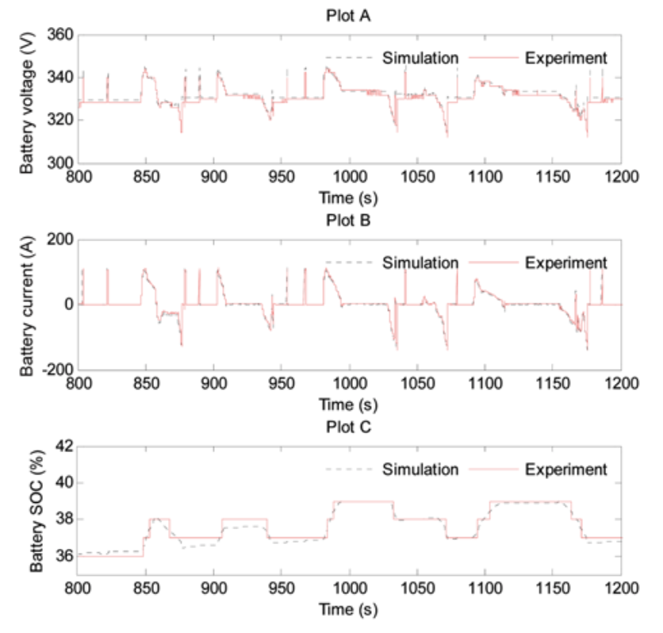
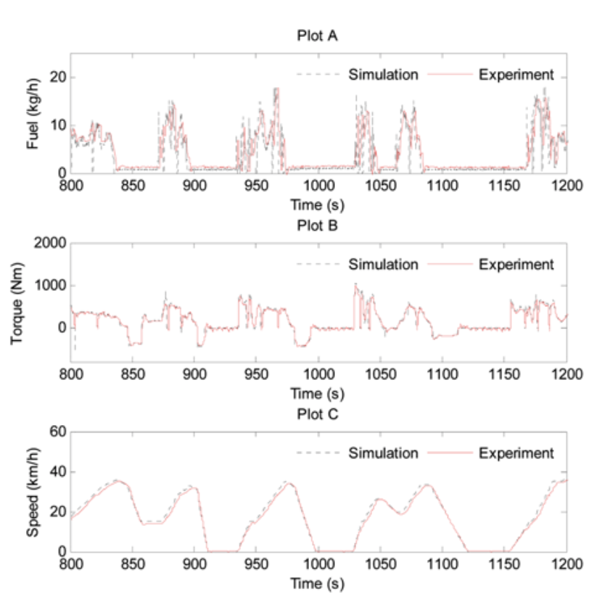
图12. 电池和电机参数验证。表示出了仿真和实验的电池电压。曲线A表示蓄电池电流在模拟和实验中作为电动机的功能功耗。曲线C表示实验中模拟的SOC轨迹。

图13. 子系统动力学实验和模拟的发动机对比，电动机、AMT和车辆数据。曲线A表示仿真和实验的发动机燃料消耗率。 曲线B表示测量和模拟输出AMT 扭矩。 曲线C表示仿真和实验的车速轨迹。

4.2. 能源管理策略的验证

4.2.1. 传统的燃油经济性对比
ECMS和WL-ECMS 采用恒定相当于传统ECMS（T-ECMS） 因子已被证实是DP的一个很好的近似解（全局最优）具有小于1％的偏差。T-ECMS的计算优势可用于可能的实时应用，如 反DP。因此，它可以被看作是一个基准实时HEV能量控制算法。在这项研究中，T- ECMS和建议WL-ECMS的比较车辆的燃油经济性和计算方面时间模拟。五个不同周期的结果是显示于表4的五个测试周期ECE，CTCBC，Manhattan，WVU Inter，HWFET，从城市循环到公路循环。很显然，WL-ECMS使得可以媲美的燃油经济性（仅1.6％，相对增加）很大程度上缩短计算时间。该观测意味着在一个很小的 燃油经济性（可以接受）牺牲内，WL-ECMS可以获得更好的实时性。
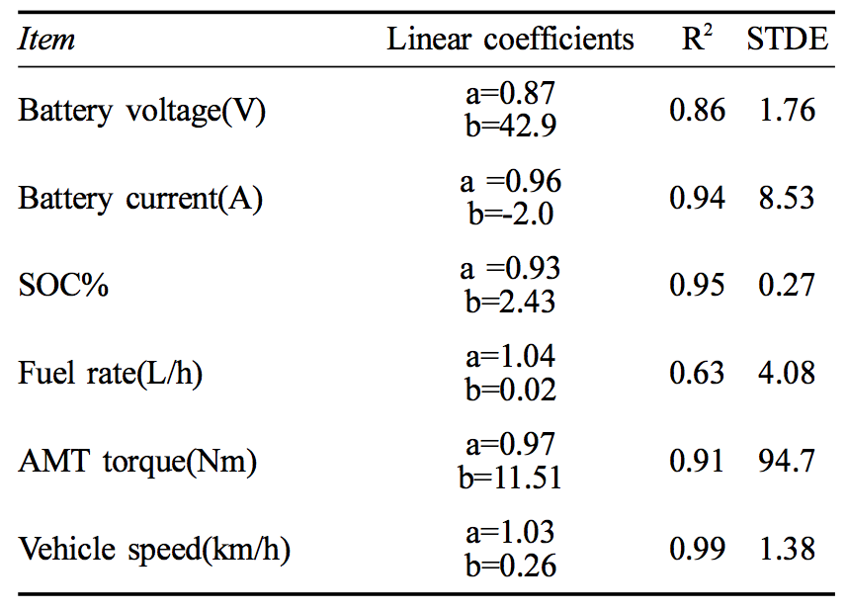
表3. 实验和仿真结果分析
4.2.2。 台架试验验证
子系统反复验证，能源管理后，策略是开发并在仿真平台调谐然后编译成C代码由Simulink/Real Time Workshop（RTW）编译。该编码算法被部署在一个根据HCU并通过台架试验验证微处理器一个真正的动力总成中安装。执行验证首先通过比较仿真和实验曲线控制信号，如齿轮的选择，发动机油门，和电机转矩。然后循环试验，例如统计，调理能量，电动机推进能量，和整体燃料消耗，进行比较，以验证动力总成控制器模型的精度。
图14中曲线A，B，C表示齿轮命令，发动机油门和电机命令为CTCBC试验的部分。很显然，这些命令在模拟具有与那些在一个很好的相干性台架试验环境。这是因为，部件模型是准确的，和控制策略部署在台架试验是相同的一个在仿真。其实，很多的努力，在模拟作了环境，包括换档策略调优，离合器参与策略和燃油经济性之间的权衡和驾驶性能。因为组件中的接口仿真和现实是相同的，可以很方便地从模拟到传送控制程序进行实时实验。
一次模拟与实验CTCBC统计周期列于表5。SOC为仿真和实验中的平衡。所有的误差小于5％。 燃料消耗错误，这是本研究中主要关注的，仅仅是1.3％，这表示动力系统模型和控制的精度。

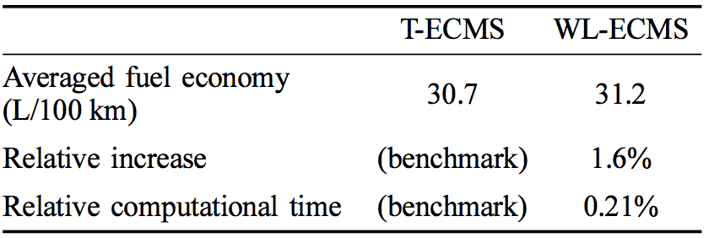
表4. 传统ECMS（T-ECMS和WL-ECMS的比较
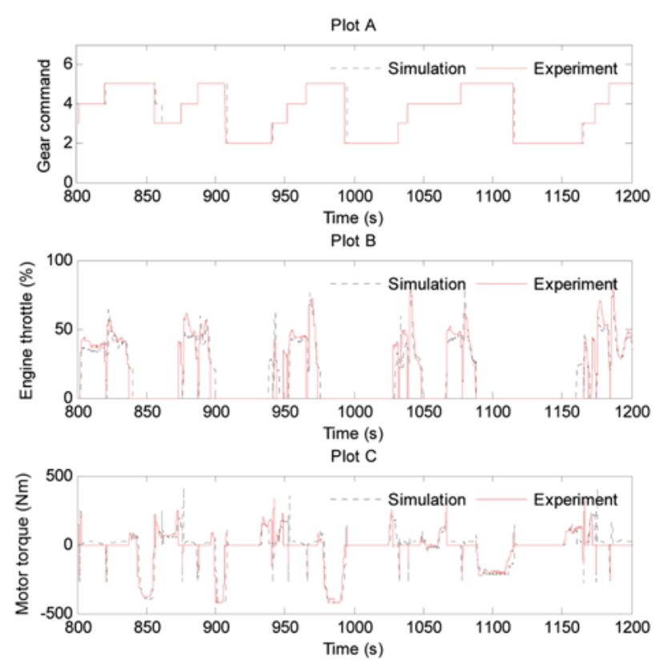
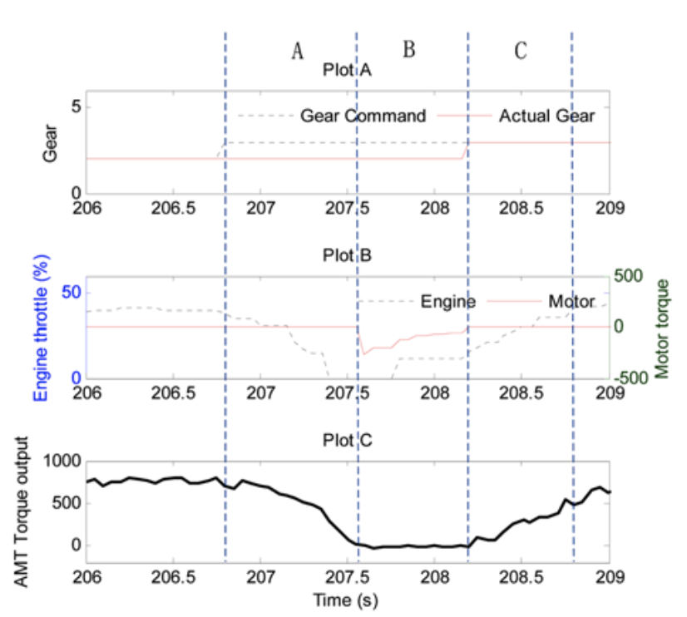
图14. 针对AMT，发动机和电机的模拟数据控制信号进行比较。曲线A表示齿轮命令，曲线B表示发动机油门，曲线C表示马达转矩指令。
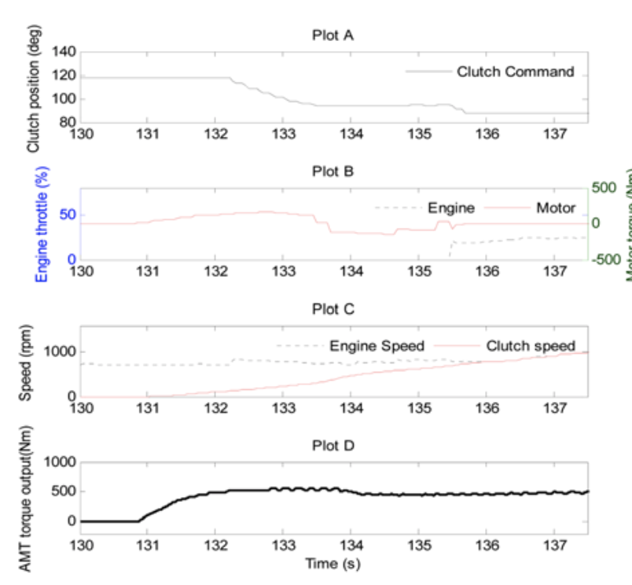
图15. 换档的动作控制。曲线A表示装备命令与实际档位，曲线B表示发动机油门和马达转矩指令，曲线C表示由试验台测量的AMT 输出扭矩。
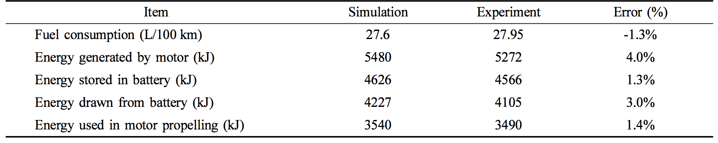
图16. 在汽车启动过程中控制车辆发动行为。曲线A表示离合器执行机构的位置，曲线B表示发动机油门和电机转矩。曲线C表示发动机转速和离合器从动盘的速度，曲线D表示试验台测量的AMT输出扭矩。
表5. 在实验和模拟能量管理控制策略的结果中比较。测试周期为CTCBC。
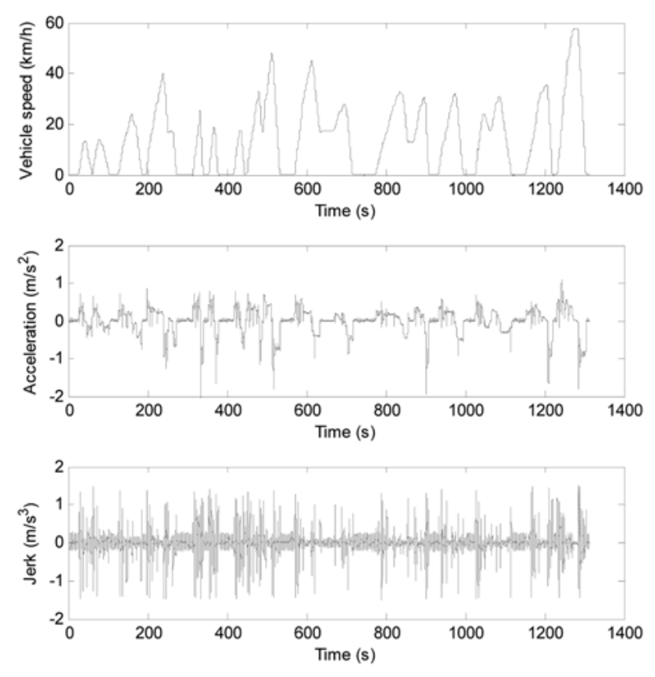
图17. 车辆速度，加速度和加速的时间进行台架试验，运行CTCBC测试周期。

4.3. 控制验证瞬态操作
离合器接合的瞬间动作控制和换档不受控制之间的比较验证实验和模拟，因为它是难以建模的，并需要找出真正的动力总成的高频动态。本研究的建模停留在这样一个水平，该构件行为和过渡条件不同状态效仿。瞬态动作控制离合器和齿轮因而通过观察验证在扭矩和速度转换的平滑台架试验。曲线A，B和C在图15中说明的动作与离合器换档控制，它由三个阶段，如3.2和图11说明 、整体平移过程大约需要2秒，而同步过程只需约0.6秒。在AMT 在试验台测得的扭矩输出表示扭矩转型的平滑。尽管在扭矩曲线引起的发动机旋转时有一些起伏， 但它们是独立的移位处理的。可以看出它不是突然的扭矩变化而是由换档引起的。
曲线A，B，C和D在图16中表示离合器在车辆启动的情况下参与过程，作为一个 3.3节描述的控制的结果。在曲线A中，离合器完全接合时，离合器位置命令是90度，而被当打开离合器位置比105度大。离合器接合率是被快速控制的节奏变化，开始时缓慢然后再快速，这是类似于在传统的AMT控制联接模式干式离合器，曲线B表示转矩指令发动机和电机。该发动机是在速度控制模式在离合器打滑阶段，所以直到离合器完全接合都没有油门命令给出。曲线C表示发动机和AMT输入轴的速度。曲线D表示AMT输出轴的扭矩。曲线C和D两个曲线表现出离合器接合的平滑度控制。 参与过程持续约3.5秒。然而，时间不是恒定的，可能被驾驶员的意图改变。车辆加速度经常用于评估驾驶性能的车辆性能。有人建议在公共交通中车辆加速时应被限制在1~1.5m/s²更好。车辆加速度和冲击只能从车辆速度台架试验计算。然而，计算加速度通过区分可将速度提升必然会引起高频噪声。为了访问低频车辆动力学，Butterwort低通数字滤波器施加到加速度和加速度信号。采样率为20赫兹，并且所述低通截止频率为4赫兹，车辆速度以所计算出的沿加速度和加加速度，如图17所示。注意到车辆加速度/减速度在[-2,1]m/s²，和车辆推进速度是在[-1.5,1.5]m/s²

5. 结论
基于模型的设计（MBD）一直盛行，开发控制算法和学习行为 HEV动力系统。该模型和实际之间的匹配组件是MBD的做法和这项研究主要的关注。本文首先介绍了数学推导，建模和模型架构的并联混合动力系统。然后，一个完整的控制策略被引入，其中包括对离合器和AMT的能量管理策略和瞬态动作控制策略。该子系统和控制器与驾驶周期和驱动程序模型一起，是具有层次的方法结合起来。综合模型的相同的信号接口和控制逻辑，这些真实的组件比较研究和仿真和基准测试验证实验。 几种方法被采用来验证该组件模型和控制策略。首先，组件在模拟的动态响应与其同行中台架试验相比，其中模型参数被调节并确定以匹配实验结果。 然后，关键运行时的轨迹变量和定性统计有关能源在仿真和实验的管理策略相比，这表明该模型捕获动力系统动力学具有良好的精度。对换档和离合器接合的动态反应也在台架试验被评估，验证其有效性控制平滑度。 可以得出结论，该集成模型是有效的，在动力系统运作系统的分析和控制策略的发展。因此，控制策略可直接设计在模拟环境中，然后部署在实时控制器中。从这种设计方法 “模拟生产”能大大加快混合动力电动汽车的战略发展，同时大大节省了成本。
鸣谢-这项工作是中国的国家高技术研究发展计划支持的[批准号：2011AA11A206]。

